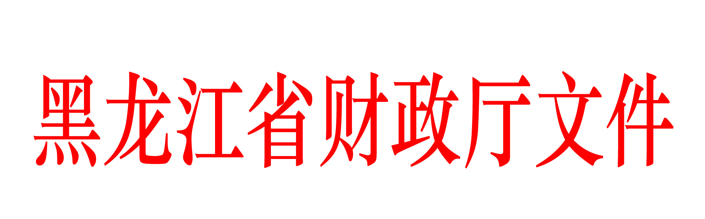

黑财指（资环）〔2021〕13号

黑龙江省财政厅关于提前下达2021年
林业草原生态保护恢复资金预算
（生态护林员补助）的通知

有关县（市）财政局：
按照财政部要求，经省政府批准，现将中央提前下达我省2021年林业草原生态保护恢复资金（生态护林员补助）预算指标下达给你们，专门用于生态护林员补助，支出请列入2021年政府收支分类科目“2110501森林管护”。此项资金列入直达资金管理，并纳入中央财政直达资金监控系统全程监测。该项直达资金的标识为“02中央参照直达资金”，此标识贯彻资金分配、拨付、使用等整个环节，且保持不变。
请严格按照有关规定，切实加强资金管理，资金拨付后，你市县财政局和行业主管部门负责监督使用，确保资金安全运行。请及时拨付资金，严禁挤占、截留、挪用，切实发挥资金使用效益，一旦发现违纪违规问题，将按照相关规定严肃处理。你市县要按照《中共黑龙江省委、黑龙江省人民政府关于全面实施预算绩效管理的实施意见》（黑发〔2019〕30号）要求，进一步加强预算绩效管理，对照绩效目标做好绩效运行监控和绩效评价工作，确保绩效目标如期实现。同时，为有效支持年脱贫攻坚工作，实现贫困人口如期脱贫，你市县财政局和行业主管部门要切实加快支出进度，提高财政资金使用效率，发挥扶贫资金使用效益。
各市县在下达直达资金和下发指标文件时，应保持中央财政项目名称和直达资金标识不变，同时在指标管理系统中及时登录有关指标和直达资金标识，导入直达资金监控系统，确保数据真实、账目清晰、流向明确。对于资金来源既包含该项直达资金又包含其他资金的，应在预算指标文件、指标管理系统中按资金明细来源分别列示。

附件：1.2021年林业草原生态保护恢复资金(生态护林员补
助）分配表
2.2021年林业草原生态保护恢复资金（生态护林员
补助)绩效目标表

黑龙江省财政厅
2020年12月7日

信息公开选项：主动公开
抄送：财政部驻黑龙江监管局。
黑龙江省财政厅办公室 2020年12月7日印发
共印10份。

